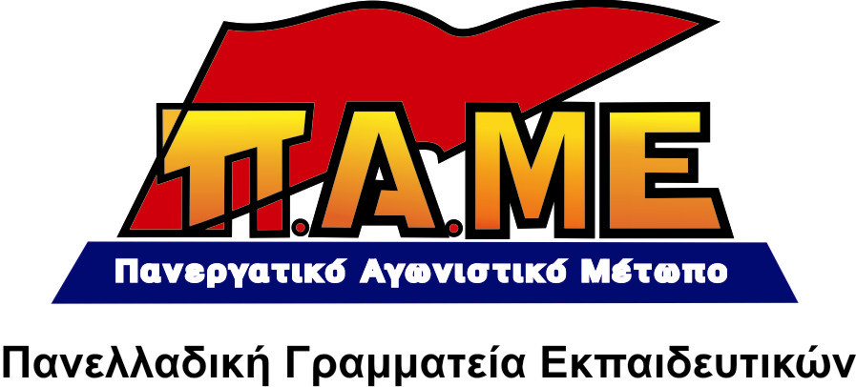
Ανοιχτή Επιστολή σε κάθε μαθήτρια και μαθητή
Σου στερούν τη μόρφωση, δεν έχεις ελεύθερο χρόνο, φτιάχνουν ένα σχολείο που σε εξοντώνει.
Δεν σου χαρίζονται, μην τους χαρίζεσαι, ανάτρεψέ τους!

Αγαπητέ μαθητή–μαθήτρια,
Η Πανελλαδική Γραμματεία Εκπαιδευτικών του ΠΑΜΕ σου εύχεται καλή πρόοδο για τη νέα σχολική χρονιά. Η χρονιά αυτή είναι ακόμη πιο δύσκολη από την προηγούμενη, με τις νέες αλλαγές που για μια ακόμα φορά η κυβέρνηση φέρει στο σχολείο: το νέο νόμο για το «Γενικό και το Επαγγελματικό Λύκειο».
Εσένα έχει στόχο αυτός ο νόμος!
Τσακίζει σήμερα τη δυνατότητά σου στη μόρφωση, αύριο τα δικαιώματά σου στη ζωή και στη δουλειά!
Α) Βάζουν πανελλαδικού τύπου εξετάσεις σε όλες τις τάξεις. Το Λύκειο θα γίνει ένα ατελείωτο εξεταστικό κέντρο. Όλοι καταλαβαίνουμε τι σημαίνει αυτό. Ταΐζουν τα φροντιστήρια και την παραπαιδεία, αναγκάζουν τους γονείς σου να βάλουν πολύ βαθιά το χέρι στην τσέπη και τώρα πια η τσέπη τους δεν έχει... Θέλουν να σε σπρώξουν έξω από το σχολείο, να στραφείς βίαια στην ψευτοκατάρτιση, στη τζάμπα εργασία.
Β) Η κυβέρνηση λέει ότι: «Με το νομοσχέδιο αυτό αναβαθμίζεται το Λύκειο». Η αλήθεια όμως είναι ότι με το νομοσχέδιο αυτό χτυπούν παραπέρα τη γενική μόρφωση. Τι σημαίνει αυτό; Ότι όσοι επιλέξουν να γίνουν ηλεκτρολόγοι, υδραυλικοί δεν θα διδάσκονται ιστορία, μαθηματικά, γλώσσα, φυσική. Άρα είναι «μούφα», όπως θα λέγες κι εσύ, ότι σε θέλουν καλό τεχνικό. Θέλουν εσένα, το νέο άνθρωπο, χωρίς γνώσεις και γνώμη, χωρίς απαιτήσεις και δικαιώματα στη ζωή, να είσαι σκυφτός και υποταγμένος μπροστά στα αφεντικά, ζητούν τη ζωή σου για τα κέρδη τους. Χωρίς μόρφωση όμως δε μπορείς να παρακολουθείς την τεχνολογία που κάνει άλματα, να γίνεις καλός μάστορας, έτσι θα είσαι του χεριού τους.
Γ) Η κυβέρνηση λέει ότι: «Με το νομοσχέδιο αυτό έρχονται οι μαθητές σε επαφή με την αγορά εργασίας, θα βρίσκουν εύκολα δουλειά». Λέει ψέματα! Μετά το ΕΠΑΛ και την ΣΕΚ δεν θα έχεις πτυχίο και επάγγελμα! Πρέπει πρώτα να πας τζάμπα εργάτης 12 μήνες στη μαθητεία, στις επιχειρήσεις, μεροκάματα το πολύ 7 ευρώ την ημέρα, χωρίς ένσημα, χωρίς ασφάλιση…κι αν βρεις θέση. Και στη συνέχεια πάλι εξετάσεις και εξέταστρα για να πάρεις ειδικότητα! Το θράσος τους ξεπερνά κάθε όριο! Εκείνοι που τσακίζουν κάθε μέρα τη ζωή των γονιών σου με την ανεργία και τα χαράτσια, που τα αρπάζουν από το λαό για να τα δώσουν στους τραπεζίτες, στους βιομήχανους, στους εφοπλιστές, τώρα σου τάζουν πτυχίο, αφού δηλώσεις εθελοντής στην εκμετάλλευση! Το σχολείο που φτιάχνουν είναι το σχολείο που θέλουν οι μεγάλοι επιχειρηματίες, η Ευρωπαϊκή Ένωση. Για να συνεχίσουν να βγάζουν τρελά κέρδη, θέλουν εσένα φτηνό εργαζόμενο.

Ενάντια σε όλα αυτά αγωνιζόμαστε κι εμείς, οι εκπαιδευτικοί του ΠΑΜΕ. Γιατί το σχολείο που φέρνουν κλέβει τη μόρφωση και το μέλλον και από εσένα και από εμάς, κλέβει τη δουλειά μας.
Γι’ αυτό σου λέμε ότι ο αγώνας για μια ζωή με δικαιώματα, με μόρφωση και σταθερή δουλειά είναι κοινός, ενιαίος. Είναι και δική σου υπόθεση! Πάρε πρωτοβουλία να λειτουργήσει η μαθητική κοινότητα, τα μαθητικά συμβούλια. Οργάνωσε την πάλη σου μέσα από αυτά. Μαζί με τους γονείς σου, με τους καθηγητές σου που παλεύουν και αγωνίζονται.
Είσαι νέος, πάλεψε για το σχολείο και τη ζωή που ονειρεύεσαι.
Κάνε τον αγώνα για το μέλλον δική σου υπόθεση!
-Όχι στα εξαντλητικά ωράρια, στα φροντιστήρια, στις πανελλαδικού τύπου εξετάσεις. Κατάργηση των φροντιστηρίων.
-Όχι στο διαχωρισμό του Λυκείου σε Γενικό και Επαγγελματικό. Ένα σχολείο για όλα τα παιδιά, αποκλειστικά δημόσιο και δωρεάν. Ενιαίο δωδεκάχρονο σχολείο για όλους. Δημόσιες επαγγελματικές σχολές μετά το 12χρονο.
-Πανελλαδικές εξετάσεις για την εισαγωγή στην τριτοβάθμια εκπαίδευση μετά το Λύκειο, με ευθύνη του κράτους κι όχι των Πανεπιστημίων. Δικαίωμα επανάληψης των εξετάσεων για εισαγωγή όσες φορές θέλει ο καθένας. Κατοχύρωση βαθμολογίας.
-Κατάργηση κάθε πιστοποίησης, το πτυχίο μόνη προϋπόθεση για το επάγγελμα. Κατάργηση του έτους μαθητείας, πρακτική άσκηση ενταγμένη οργανικά στη μάθηση. Να μην καταργηθεί καμία ειδικότητα στα ΕΠΑΛ και να μην απολυθεί κανένας εκπαιδευτικός.
-Κανένα σχολείο χωρίς εκπαιδευτικούς και βιβλία. Χρηματοδότηση τώρα των σχολείων. Όχι στα 27άρια τμήματα. Δωρεάν μεταφορά και μετακίνηση των μαθητών παντού. Ένα γεύμα για τους μαθητές με ευθύνη και χρηματοδότηση των δήμων.
Αθήνα, 10 Σεπτεμβρίου 2013

